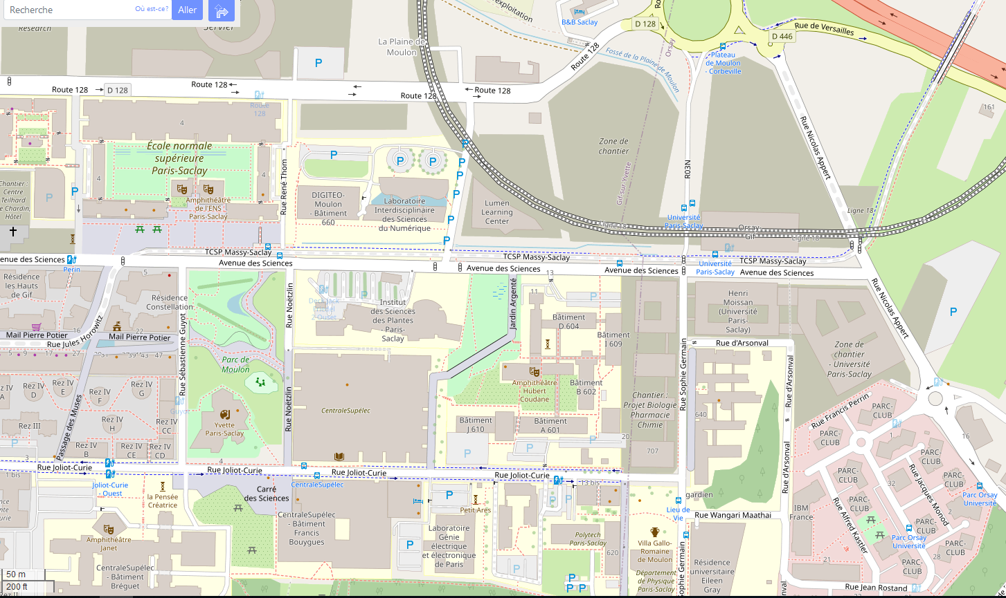

N 118

Bâtiment Henri Moissan

**Faculté de Biologie Pharmacie Chimie**

Centrale-Supelec

Bâtiment Eiffel

GEEPS

Bus 91.10 Bus 91.06

Résidence

Emilie

du Châtelet

Lieu de vie CROUS

IPS2

C 603

625

**IUT d’Orsay**

620

630

640 PUIO

650 PCRI

Voie Livraisons - pompiers

Bus 9

Bus 7

**Présidence Université Paris-Saclay**

**3 Rue Joliot Curie**

**Bâtiment Bréguet**

**91190 Gif-sur-Yvette**